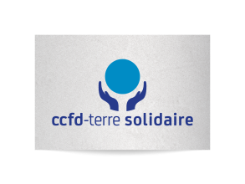
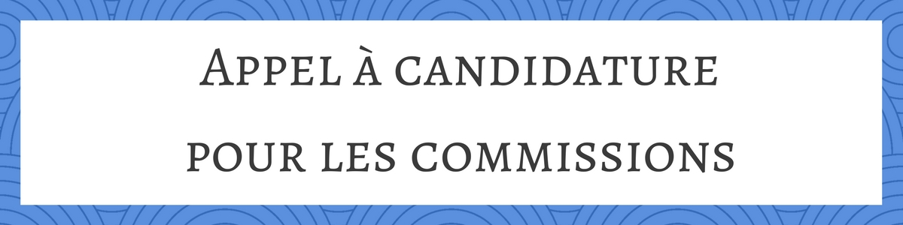

Au CCFD-Terre Solidaire, 6 commissions nationales ont pour mission d’appuyer le travail du Conseil d’Administration dans ses prises de décisions.
Trois commissions sont centrées sur les missions sociales :
- Commission Plaidoyer (CPL)
- Commission Partenariat International (CPI)
- Commission Education à la Citoyenneté et à la Solidarité Internationale (CECSI)
Trois autres sont axées sur les missions support :
- Commission Administration Finance (CAF)
- Commission Diversification des Ressources (CDR)
- Commission Communication et Information (CCI)

Jusque-là élu-e-s en session régionale et/ou coordination régionale, la grande nouveauté de l’année est que les prochain-e-s candidat-e-s vont être élu-e-s en Assemblée Régionale ! C’est donc vous qui allez les élire !

En résumé

CAF | 2 candidat-e-s | Christophe Dellière et Marie-Madeleine Mabon
CECSI | 4 places vacantes ! | Jeunes Adultes  Communautés Chrétiennes  Collégialité/ MSE  Nouveaux publics
CPI | 1 mandat à renouveler (en attente de candidature)  7 places vacant-e-s | Chine, Vietnam, Laos, Cambodge, Birmanie (Mandat à renouveler ?)  Sri Lanka, Inde, Philippines, Indonésie, Timor  Europe de l'Est, Rom  Afrique du Nord/Moyen Orient  Méso-Amérique, pays Andins  Golfe de Guinée  Afrique australe/Madagascar/Grands Lacs  Migrations internationales

Sur la région Bretagne/Pays de la Loire, où en sommes-nous ?
Là où il n’y a pas besoin d’élections :
- Pour la CPL, Jean-Pierre Busnel (Sarthe) est notre délégué pour la région Bretagne Pays de la Loire, son premier mandat se termine en 2018. Il est appuyé par François Gaudichet (Ile et Vilaine) en tant que suppléant.
- La CDR et la CCI sont le résultat de la séparation de l’ancienne CCC (Commission Collecte Communication), les deux élu-e-s viennent de terminer leur mandat, il n’y a pas d’élection prévue car cette commission est appelée à être constituée sur appel à membres de compétence. Vous êtes invité-e-s à identifier des personnes, à l’intérieur du réseau de bénévoles ou dans votre entourage, qui vous semblent avoir des compétences pour participer, comme membres à appeler pour constituer les commissions CCI et CDR, ou participer à la CPL. Vous trouverez ci-joint une feuille de présentation des personnes appelées. Les suggestions de noms sont à faire remonter directement aux co-présidents de l’actuelle commission CCC avant le 30 septembre 2017 (Philippe Marchand : pmarchand@cegetel.net).
- La CECSI : Jean-Marie Imbert et Gisèle Lehnert sont en cours de mandat, leurs mandats se terminent en 2020.
- La CPI : Daniel Hangoüet (Morbihan) et Bertrand Decoopmann (Ile et Vilaine) sont en cours de mandat. Ils font partie des Commissions Territoires Partenaire (CTP) Cône Sud-Caraïbes, Brésil pour Daniel et Sahel-Centre et Corne de l’Afrique pour Bertrand. Leurs mandats se terminent en 2018.

Là où il y aura besoin d’élections :
- La CAF : Christophe Dellière, titulaire (Mayenne) et Marie-Madeleine Mabon (Morbihan), suppléante, sont arrivés en fin de mandat. Ils sont prêts à re-proposer leurs services pour représenter la région dans cette commission.
- La CECSI : il y a encore 4 sous-commissions ! Voir descriptif détaillé ci-dessous.
- La CPI : Bénédicte Ariaux (Sarthe) et Jean-Paul Corriette (Ile et Vilaine) sont en fin de mandat. Il reste encore des places ! Voir descriptif détaillé ci-dessous

Pour la CECSI et la CPI
L’éducation à la citoyenneté et à la solidarité internationale au CCFD-Terre Solidaire : ça se construit avec vous !
La vocation du CCFD-Terre Solidaire, c’est de s’adresser à l’universel. Mais pour parler à tous, il faut savoir parler à chacun. Et cela passe par une adaptation de nos outils aux différents publics auxquels nous souhaitons nous adresser. C’est pourquoi nous avons besoin de vous, dans les différentes sous-commissions de la Commission ECSI (éducation à la citoyenneté et à la solidarité internationale) :

- Jeunes adultes
- Adolescents
- Communautés chrétiennes
- Collégialité Mouvements et Services d’Eglise (MSE)
- Carême
- Nouveaux publics.

Nous vous invitons à rejoindre l’une de ces sous-commissions et à participer à ce travail de construction et/ou de renforcement d’une stratégie nationale ECSI, essentiel à la mission du CCFD-Terre Solidaire. En Bretagne & Pays de la Loire, Jean-Marie Imbert et Gisèle Lehnert ont déjà rejoint chacun une sous-commission (Ados et Carême) : rejoignez-les dans cette aventure que nous aurons plaisir à faire vivre dans notre région et dans les délégations grâce à vos talents !
Outre l’importance stratégique de ces sous-commissions au niveau national cet engagement est aussi pour vous l’occasion :
- de capitaliser vos expériences et de vous enrichir de celles des autres membres de la sous-commission et de la commission
- de suivre des temps de formation en lien avec l’ECSI
- de vivre des temps de convivialité propice à l’inventivité

- Si vous hésitez encore et souhaitez plus d’informations vous pouvez contacter : Stéphane DUCLOS, responsable du service animation et appui aux acteurs : s.duclos@ccfd-terresolidaire.org

Pour donner votre avis et construire le partenariat international au CCFD-Terre Solidaire, on a besoin de vous !
Les bénévoles sont appelé-e-s à prendre part dans les choix stratégiques de l’association quant aux partenariats en cours et à venir. La mission de la CPI est de débattre et s’approprier une vision commune et cohérente du partenariat au CCFD-Terre Solidaire. Pour permettre une approche plus précise, des Commissions Territoriales /Thématiques de Partenariat (CTP) existent :
- Chine, Vietnam, Laos, Cambodge, Birmanie
- Sahel, Centre et Corne de l’Afrique
- Cône Sud, Caraïbes, Brésil
- Sri Lanka, Inde, Philippines, Indonésie, Timor
- Europe de l'Est, Rom
- Afrique du Nord/Moyen Orient
- Méso-Amérique, pays Andins
- Golfe de Guinée
- Afrique australe/Madagascar/Grands Lacs
- Migrations internationales
Nous vous invitons à rejoindre l’une de ces CTP et à participer à ce travail de construction et/ou de renforcement d’une stratégie nationale de partenariat, essentiel à la mission du CCFD-Terre Solidaire. En Bretagne/Pays de la Loire, outre Daniel Hangoüet et Bertrand Decoopman, Bénédicte Ariaux (Sarthe) fait partie de la CTP Chine, Vietnam, Laos, Cambodge, Birmanie. Jean-Paul Corriette termine son mandat et faisait partie de la CTP Sri Lanka, Inde, Philippines, Indonésie, Timor. Il reste donc des places dans 7 CTP ! Rejoignez-les dans cette aventure que nous aurons plaisir à faire vivre dans notre région et dans les délégations grâce à vos talents !
Ces espaces sont aussi des temps de formation, de mutualisation d’expérience et de discussions communes autour d’enjeux mondiaux.
Comment ça se passe concrètement pour ces deux commissions (cpi et cpi)?
- un mandat de 3 ans renouvelable 2 fois
- 1 réunion physique par an d’une journée en sous-commission / CTP plus 2 ou 3 réunions téléphoniques et la participation à la commission nationale sur un WE par an qui rassemble toutes les sous-commissions/ CTP.
- Vos frais de transport, repas et hébergement sont intégralement pris en charge par le CCFD-Terre Solidaire.
- Un-e salarié-e du CCFD-Terre Solidaire est en appui dans chaque sous-commission afin de préparer au mieux votre travail et d’aider à l’animation des temps de rencontre.

Si vous êtes intéressé-e-s et souhaitez présenter votre candidature pour participer à l’une de ces sous-commissions/CTP il vous suffit :
- de prendre contact avec votre Délégué régional Jacques Davy jacques.davy@orange.fr / 06 73 67 47 78 en lui signifiant votre candidature avant le 04 septembre et en précisant le thème de la sous-commission que vous souhaitez intégrer (choisir parmi les 6 énoncées ci-dessus) afin qu’il puisse faire voter votre participation lors de l’Assemblée Régionale du 30 septembre ! http://blog.ccfd-terresolidaire.org/bpl/post/2017/07/18/Invitation-pour-venir-%C3%A0-la-premi%C3%A8re-Assembl%C3%A9e-R%C3%A9gionale-du-CCFD-Terre-Solidaire-Bretagne-Pays-de-la-Loire

Alors, vous êtes prêt-e-s ? Merci d’envoyer vos candidatures à Jacques Davy jacques.davy@orange.fr / 06 73 67 47 78 avant le 4 septembre afin de pouvoir envoyer toutes les candidatures aux participants de l’Assemblée Régionale le 9 septembre au plus tard !

